工程师学院宁波分院关于申请2021年春季授予学位

工程硕士研究生参加学位论文答辩有关事项的通知

申请2021年春季授予学位的工程硕士研究生（以下简称研究生），一般应于2021年3月10日前，参加宁波分院、或导师、各学科点（研究所）组织的学位论文答辩，现将答辩环节有关事项通知如下。
一、确定是否可参加学位论文答辩
研究生登陆浙江大学研究生教育信息管理系统，查阅“论文评阅意见”及规定份数（3-5份）后，导师根据综合评阅意见决定是否进行答辩或再修改。再经学院审核确认，如无异议，研究生可准备学位论文答辩工作。
二、确定答辩时间、地点、答辩委员会等安排，进入答辩流程
请机械工程研究生及时联系导师，确定学位论文答辩时间、地点、答辩委员会等安排，准时、按要求参加学位论文答辩。计算机技术专业研究生请按宁波分院通知参加学位论文答辩。
研究生须登陆浙江大学研究生教育信息管理系统，点击学位--答辩准备信息:录入答辩专家组成员、学位论文答辩时间、答辩地点等信息。
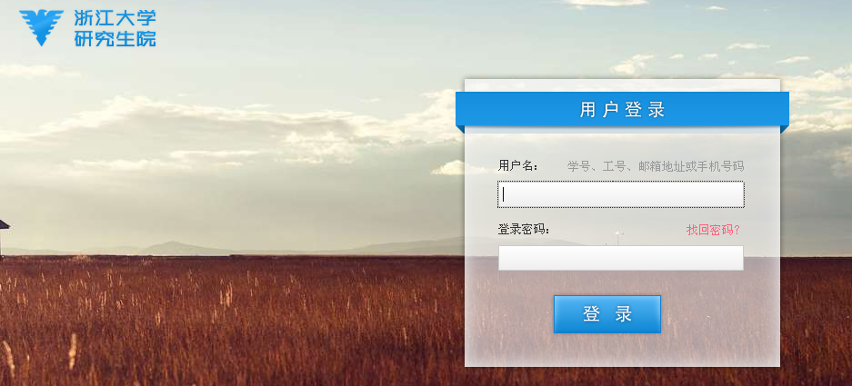
三、参加学位论文答辩前研究生须领取的材料
研究生需在“浙江大学研究生教育信息管理系统”中输入答辩时间、地点、答辩委员信息后，携带有导师签字的“浙江大学硕士生学位论文答辩申请报告”至软件学院教学楼S313办公室领取以下答辩材料：
1.“硕士学位申请书”2份；
2.“论文评阅意见书”3-5份；
3.“浙江大学 ***学科 学科学位评定委员会 审核授予硕士学位表决票”（答辩委员会人数相同的份数）。

四、学位论文答辩时研究生需携带的材料
① “论文评阅意见书”；
② “硕士学位申请书”（2份）；
③答辩记录 1 份（由研究生在“研究生教育管理信息系统”下载打印，交答辩秘书）
④ “浙江大学 ***学科 学科学位评定委员会 审核授予硕士学位表决票”（与答辩委员会人数相符）；
⑤独创性声明1份；
⑥硕士学位论文修改定稿审核表1份（由同学在“研究生教育管理信息系统”下载打印自带）；
⑦依据评审意见修改好的大论文至少1份（打印简单装订，因最终答辩后，还需要根据答辩评审专家提出的意见进行修改完善）。

⑧准备好论文答辩的ppt（提前到场拷贝至答辩时间提供的电脑上）。

⑨导师签字的“浙江大学硕士生学位论文答辩申请报告”。

五、学位论文答辩完成后，须递交下列书面材料（2021年3月15日之前完成）
于3月15日前，递交以下书面纸质材料至软件学院教学楼S313办公室：
1. 论文评阅意见书（原样交回）；
2. 硕士学位论文修改定稿审核表1份（导师签字）；
3. 独创性声明1份（本人和导师签字）；
4. 硕士学位论文答辩“表决票”（与答辩委员会人数相符的份数）；
5. 答辩记录 1 份（记录人签字）；
6. 学位申请书一式2份（务必请导师在“对论文的评语”签字，答辩委员会主席在“论文答辩委员会对论文的评语和表决结果”签字）；
7.“浙江大学硕士生学位论文答辩申请报告”导师签字；
8．定稿的硕士学位论文1本（扉页单面、正文双面打印，统一白色标准封面，书脊上注明论文题目、姓名、学校，论文扉页请作者和导师签名，隐名评阅的论文评阅人处填写“隐名评阅”）；
9.工程师学院专业学位研究生学位论文修改说明表（论文评阅总体评价中有中等及以下者，须递交）；
10.浙江大学博士/硕士学位论文重新评阅申请表（第二次学位论文送审的同学须递交）。
11.《建工学院硕博论文查重修改说明》（建筑与土木工程的同学须递交）。

六、有关规定重申
1．学位论文答辩由所在各学科点（研究所）或导师组织。答辩委员会人数及组成，由导师根据各学科学位评定委员会要求确定。一般由校内外3-5名具有硕士研究生导师资格的教师或具有高级职称的专家组成，须有一位来自相关行业实践领域的专家（联合导师除外）。答辩委员会主席应由具有博士研究生导师资格的教师或者具有正高职称的专家担任。学位申请人的导师（含导师组成员）、已退休且不再指导研究生的教师可列席研究生学位论文答辩会，但不能作为答辩委员会成员。
2．答辩前两天在学院（系）或校布告区贴出答辩布告，欢迎广大师生参加学位论文答辩会。
3．硕士学位论文答辩委员会秘书应由具有硕士学位或中级及以上职称的教职人员担任。
4．答辩过程必须符合浙江大学研究生院关于研究生学位论文答辩的规定。
5．申请人本人在答辩前不得接触学位评阅人和答辩委员会成员。6.所有签名处须用钢笔填写。
7.答辩专家评审酬金，由工程师学院统一发放，务必请将工程师学院答辩专家酬金信息表电子版发至邮箱zhaoyudai@zju.edu.cn。研究生不得垫付（若垫付由研究生自行支出）。
8. 学位论文送审专家评阅“论文总体评价”出现“中”或“及格”的，在答辩前须提交《工程师学院专业学位研究生学位论文修改说明表》。
9. 根据建筑工程专业学科和电子信息学科学位委员会要求，建筑与土木工程专业、电子与通信工程专业，须递交由导师签字同意符合学术规范的《建工学院硕博论文查重修改说明》、《电子信息学科研究生学位论文修改说明表》。

★★★特别提醒：

以上相关材料及表格均可在浙江大学工程师学院网站“浙江大学学位申请相关表格”中下载

http://pi.zju.edu.cn/index.php?c=Index&a=news_detail&id=2246

工程师学院宁波分院
2020年12月8日

